Страховые пенсии с 1 января проиндексированы на 4,8%
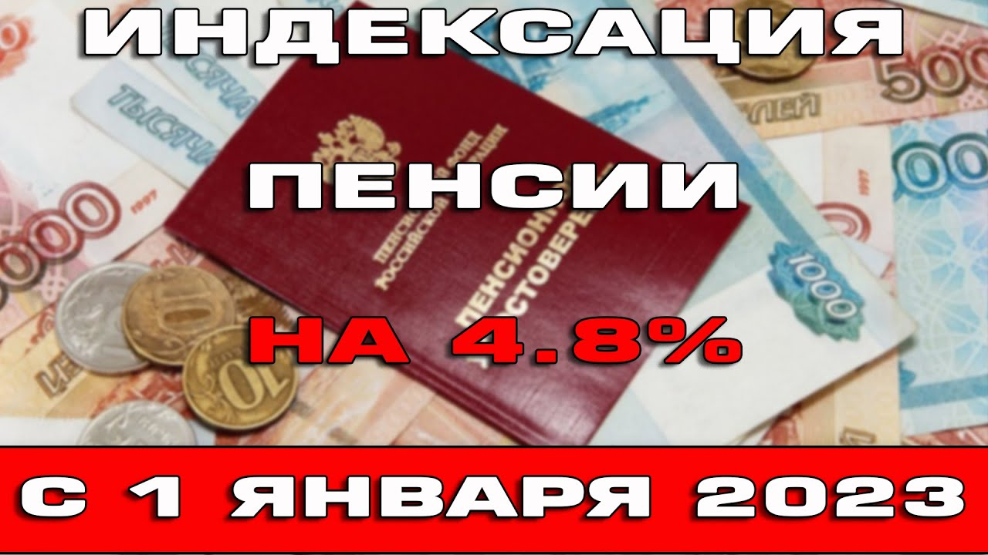
С 1 января страховые пенсии россиян проиндексированы на 4,8%. Повышение затронуло 31,1 млн неработающих пенсионеров, чьи выплаты в среднем увеличены на тысячу рублей в месяц. В результате индексации средний размер пенсии по старости вырос до 21,9 тыс. рублей. Для каждого пенсионера при этом индексация индивидуальна и зависит от размера получаемой пенсии.
Одновременно с выплатами действующим пенсионерам с нового года также проиндексированы пенсионные права будущих пенсионеров. Это происходит через увеличение на 4,8% стоимости пенсионного коэффициента и фиксированной выплаты, из которых складывается страховая пенсия. Стоимость коэффициента в январе повышается со 118,10 рубля до 123,77 рубля, размер фиксированной выплаты – с 7 220,74 рубля до 7 567,33 рубля.
В связи с новогодними праздниками некоторые пенсионеры получили выплаты за январь досрочно. Пенсия им пришла в повышенном размере с учетом проведенной индексации.
Многим пенсионерам проиндексированные средства уже доставлены. Досрочное зачисление пенсий, которое прошло 30 декабря коснулось только выплат через банки. Доставка пенсий почтой началась с 3 января и пройдет в соответствии с графиком работы отделений в каждом регионе.

